299-2025-01-05.С-442
О внесении изменений
в состав межведомственной
рабочей группы
по противодействию нелегальной
занятости на территории Пермского муниципального округа Пермского края,
утвержденный постановлением
администрации Пермского муниципального округа
Пермского края
от 12 марта 2025 г.
№ 299-2025-01-05.С-104

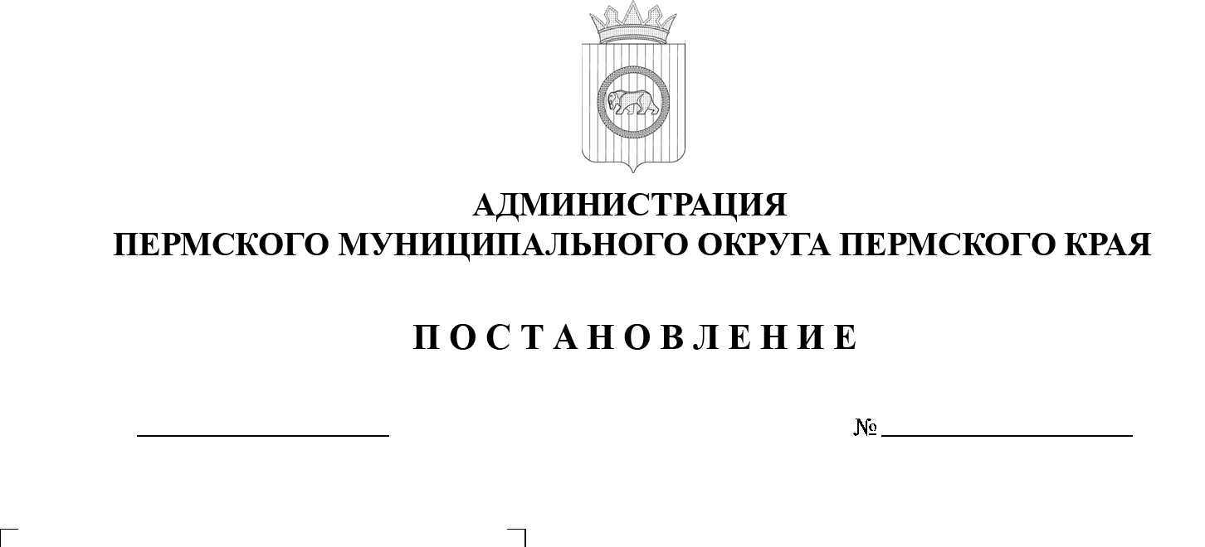
15.09.2025

На основании пункта 6 части 2 статьи 30 Устава Пермского муниципального округа Пермского края
администрация Пермского муниципального округа Пермского края ПОСТАНОВЛЯЕТ:
1. Внести в состав межведомственной рабочей группы
по противодействию нелегальной занятости на территории Пермского муниципального округа Пермского края, утвержденный постановлением администрации Пермского муниципального округа Пермского края от 12 марта 2025 г. № 299-2025-01-05.С-104, следующие изменения:
  - позицию:
«Андрианова  Ольга Николаевна | - | временно исполняющий полномочия главы муниципального округа – главы администрации Пермского муниципального округа Пермского края, председатель рабочей группы»
изложить в следующей редакции:
«Андрианова  Ольга Николаевна | - | глава муниципального округа – глава администрации Пермского муниципального округа Пермского края, председатель рабочей группы»;
  - после позиции:
«Норицин  Алексей Александрович | - | заместитель главы администрации Пермского муниципального округа Пермского края, заместитель председателя рабочей группы»
дополнить позицией:
«Ворончихин  Александр Юрьевич | - | заместитель главы администрации Пермского муниципального округа Пермского края, начальник управления территориальной безопасности администрации Пермского муниципального округа Пермского края, заместитель председателя рабочей группы»;
  - позицию:
«Вяткина  Лариса Валентиновна | - | начальник Территориального отдела  по Пермскому муниципальному округу и ЗАТО Звездный ГКУ ЦЗН Пермского края  (по согласованию)»
изложить в следующей редакции:
«Лузина  Лариса Валерьевна | - | начальник Территориального отдела  по Пермскому муниципальному округу и ЗАТО Звездный ГКУ ЦЗН Пермского края  (по согласованию)»;
1.4. позицию:
«Игашев  Никита Николаевич | - | исполняющий обязанности начальника управления по развитию агропромышленного комплекса и предпринимательства администрации Пермского муниципального округа Пермского края»
изложить в следующей редакции:
«Игашев  Никита Николаевич | - | начальник управления по развитию агропромышленного комплекса  и предпринимательства администрации Пермского муниципального округа Пермского края».

2. Настоящее постановление опубликовать в бюллетене муниципального образования «Пермский муниципальный округ» и разместить на официальном сайте Пермского муниципального округа в информационно-телекоммуникационной сети «Интернет» (www.permokrug.ru).
3. Настоящее постановление вступает в силу со дня его подписания.
Глава муниципального округа О.Н. Андрианова

